检 测 报 告

试验名称：头枕性能

主检： |  | 日期： | 2025年6月26日
审核： |  | 日期： | 2025年6月27日
批准： |  | 日期： | 2025年6月27日

北京光华荣昌汽车部件有限公司实验室

声 明

- 报告无实验室“检测专用章”无效。
- 报告无主检、审核、批准人签字无效。
- 报告涂改无效。
⑷ 复制报告未重新加盖“检测专用章”无效。
⑸ 对检测报告若有异议，请收到报告后15个工作日内通知实验室。
⑹ 送样检测仅对样品负责。
⑺ 电子版报告无安全密码无效

试验单位：北京光华荣昌汽车部件有限公司实验室
地 址：北京市昌平区流村镇工业园区
电 话： (010) 60793358-5711 邮 编：102200

样品名称 | 驾驶员座椅总成 | 车 型 | M4轻卡
样品件号 | / | 样品数量 | 1件
委托单位 | 座椅开发部 | 生产单位 | /
送样者及其 联系方式 | 马盼盼  电话：13731253687 | 送样日期 | 2025年6月26日
试验地点 | 北京光华荣昌汽车部件有限公司  实验室 | 试验日期 | 2025年6月26日
试验项目 | 头枕性能
试验标准 | GB 15083-2019
样品状态 | 其他
试验结论 | 对2025年6月26日座椅开发部送检的M4轻卡驾驶员座椅总成按照GB 15083-2019标准进行头枕性能检测，经检测符合标准要求。
备注 | /

一、试验条件
试验时间： | 2025年6月26日—2025年6月26日
试验地点： | 北京光华荣昌汽车部件有限公司实验室
试验人员： | 李亚平
环境温/湿度： | 温度：27.6℃；湿度：64.9%
二、试验仪器设备
序号 | 设备名称 | 设备编号 | 规格型号 | 厂家 | 精度 | 有效期
1 | 头枕强度试验机 | N-155 | TATC-1 | 天津检测中心 | ±0.25%FS  ±0.5%FS  ±1° | 2025年12月9日
2 | 汽车室内尺寸测量用三维H点装置 | Q-017 | / | 天津汽车研究院 | 0.1° | /
3 | 数显倾角仪 | Q-078 | 0-90° | 韦度电子 | ±0.2° | 2025年11月19日
三、试验方法及评价标准
1、试验方法
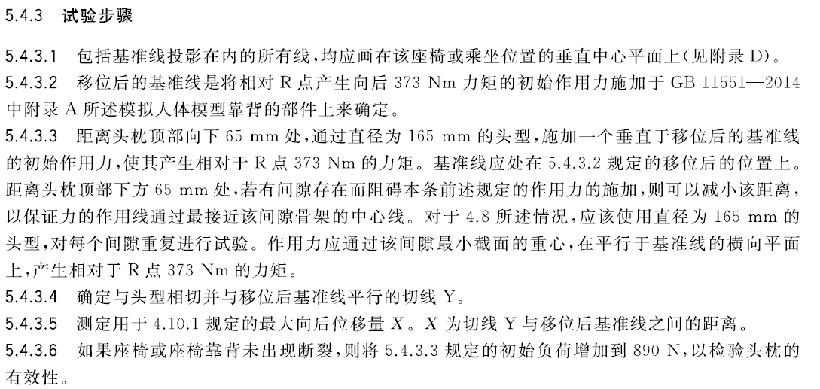
2、评价标准
1.头型的最大后移量应小于102mm。
2.头枕及固定装置应有足够的强度，在达到890N的力值时，不应有损坏。
四、标准偏离
1、标准偏离
/
五、试验结果
1、试验结果
样件名称 | 样件编号 | 头型的最大后移量  （mm） | 达到890N的力值时，头枕及固定装置是否损坏
驾驶员座椅总成 | 120-001-202507 | -33.0 | 否

六、试验照片
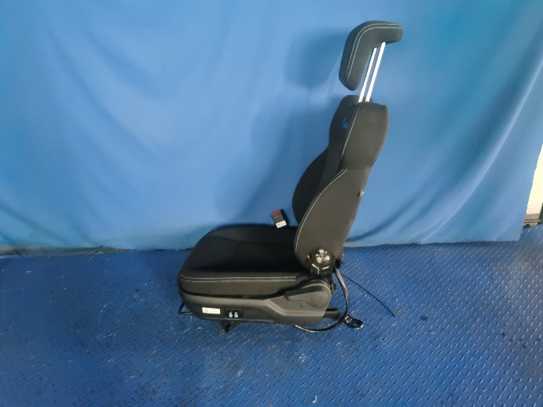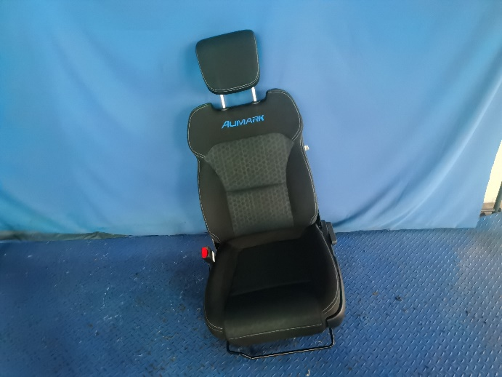
试验前
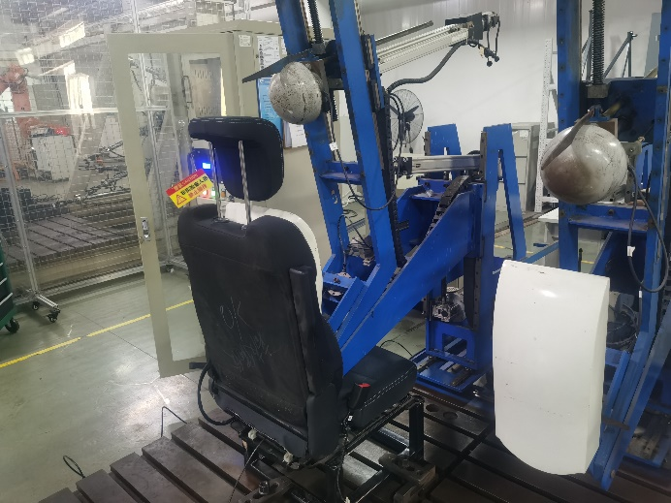
试验中
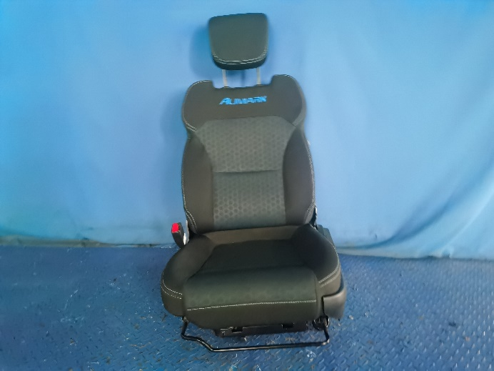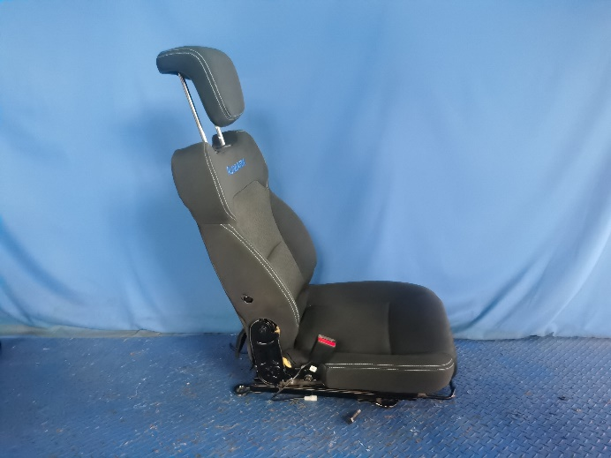
试验后
**报告结束**

